Задания для обучающихся начальной школы
Тема занятия: «Развитие эмоциональной сферы»
- Задание на повторение или знакомство с эмоциями
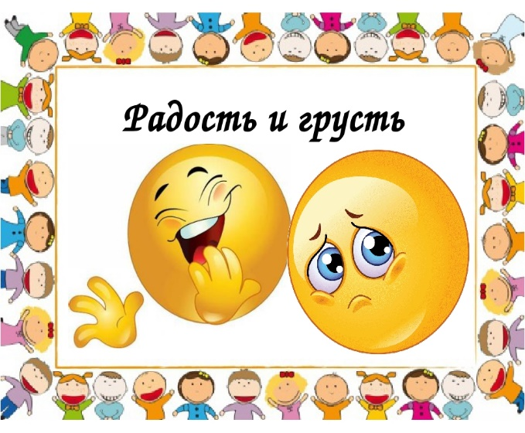
Изображаем эмоции Радость и Грусть с помощью движений тела.
Попробуйте вместе с ребенком изобразить эмоцию с помощью движений тела, не выдавая ее лицом. Получается? А теперь покажите эмоции лицом!
Опишите как выглядит тело и лицо веселого и грустного человека. Чем отличается?

- Задание на выражение эмоций через цвет
«Дневник настроения»
Пожалуйста, для выполнения этого задания возьмите краски, они позволят вам получить любой оттенок. Но только не фломастеры.
Попробуйте вместе с ребенком рисовать настроение каждый день и замечать, какие будут происходить изменения. После того как ребенок нарисовал свое настроение, спросите его, что он чувствует. Пусть назовет свои эмоции и нарисует их смайликами. Через несколько дней можно будет проанализировать, какие эмоции чаще всего он испытывает.

- Задание на распознавание эмоций
«Подбери и назови»
Подготовьте для детей картинки пиктограмм с разными эмоциями, чувствами. (Можно вырезать из журналов и газет или нарисовать на листе). Задание – узнать то или иное состояние, дать ему название, а затем придумать ситуацию, в которой оно будет уместно. Дети могут использовать как свой личный опыт, так и вспоминать героев известных сказок, мультфильмов.
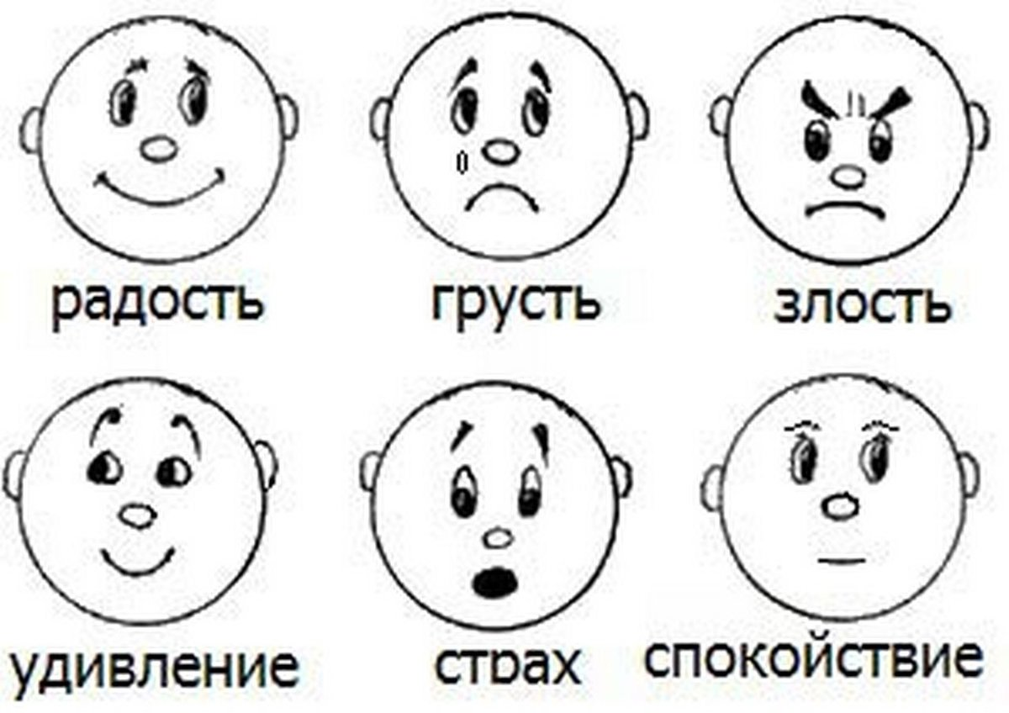

- Рисуем музыку. Рисуем под музыку.
- Прослушайте музыку разного рода (какая нравится): классическую, кантри, поп, детские песенки и т. д. В первую очередь ребенок должен просто внимательно прослушать звучащее произведение. Помогите наводящими вопросами: веселая или грустная музыка звучала, какое настроение было у него в это время, что он представлял себе, слушая звучащую музыку?
- Дайте ребенку альбом для рисования и художественные принадлежности.
- Включите музыку и предложите ребенку рисовать все, что ему вздумается.
- Если музыка меняется, ребенок должен перевернуть страницу и начать создавать новый рисунок под воздействием новой музыки.
- Пусть он рисует, пока есть желание.
- Перемешайте его рисунки и снова включите запись сначала. Сможет ли он вспомнить, какой музыке соответствует каждый рисунок?
- Поговорите с ребенком о том, какие чувства вызывают у него разные стили музыки.
Подборка классической музыки.
Красный цвет несет страстный, энергичный, воинственный, активный характер. Такому определению вполне может соответствовать сюита Г.В Свиридова «Время вперед» из одноименного кинофильма.
Оранжевый цвет представляется нам теплым, радостным, позитивным. Воспринимая данный цвет можно прослушать пьесу А.Дворжака «Юмореска».
Желтый цвет – солнечный, светлый, подвижный, смешной, игривый. Данной характеристике цвета вполне может соответствовать пьеса из сюиты «Пер Гюнт» Э. Грига «Утро».
Зеленый цвет успокаивает, расслабляет, созерцает. В данном случае предлагаем прослушать пьесу «Вальс» из балета П.И. Чайковского «Спящая красавица».
Голубой цвет – это цвет доверия, благополучия, умиротворения, гармонии. Предлагаем прослушать пьесу композитора К. Сен-Санса «Аквариум» из сюиты «Карнавал животных».
Синий цвет–это цвет упорства, настойчивости, требовательности. Характеру данного цвета можно отнести пьесу Г.В. Свиридова «Вальс», написанную композитором к повести А.С. Пушкина «Метель».
Фиолетовый цвет – несет нам чувственность, трепетность, мечтательность. Такие же чувства передает пьеса Ф. Шуберта «Ave, Maria».
Вот еще несколько произведений классической музыки:
- Бетховен. «Лунная соната».
- Чайковский. «Вальс цветов».
- Вивальди. «Летняя гроза».
- Бах. Ария «Воздух».
- Римский-Корсаков. «Полет шмеля».

Педагоги-психологи: Близнюкова Анна Алексеевна,
Иванищева Ольга Валентиновна

Тема занятия: «Развитие зрительного восприятия»
- Игра «Любимые животные»
Давай попробуем угадать, кто спрятался в кустах?
Ссылка: https://www.youtube.com/watch?v=DvJyR3Clja0
- Задание «Узнай по тени»
Подбери каждому животному его тень!
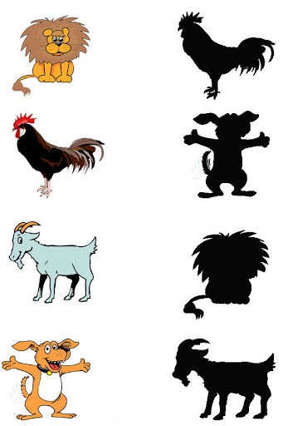
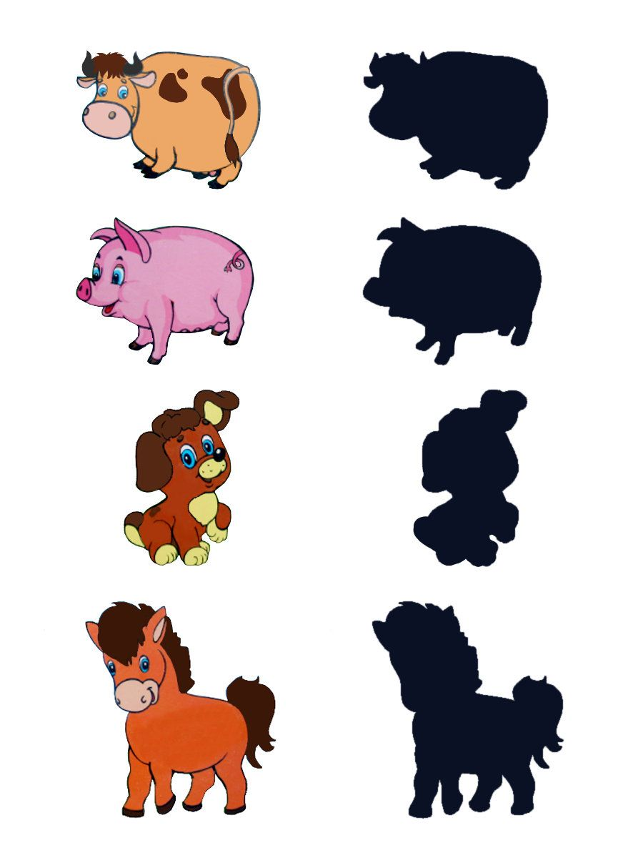
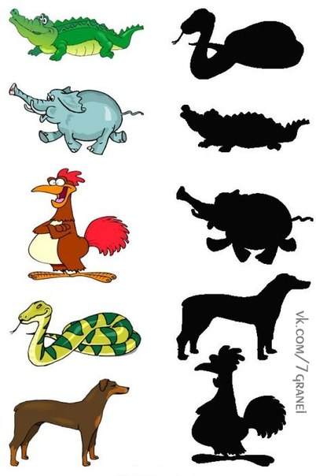
- Пальчиковая гимнастика «Теремок»
Кисти рук подняты на уровень шеи, кончики пальцев соединены, изображая крышу.
Стоит в поле теремок, (пальцы раздвинуты в стороны)
На двери висит замок, (пальцы переплетены в замок)
Открывает его волк: (движения сомкнутыми кистями к себе, от себя)
Дерг – дерг, дёрг – дёрг,
Пришёл Петя-петушок (пальцы подняты вверх, изображая гребешок)
И ключом открыл замок. (пальцы размыкаются и соединяются, изображая крышу)

- Задание «Что изменилось на рисунке?»
Внимательно посмотри на картинки, покажи и расскажи, какие различия ты заметил?
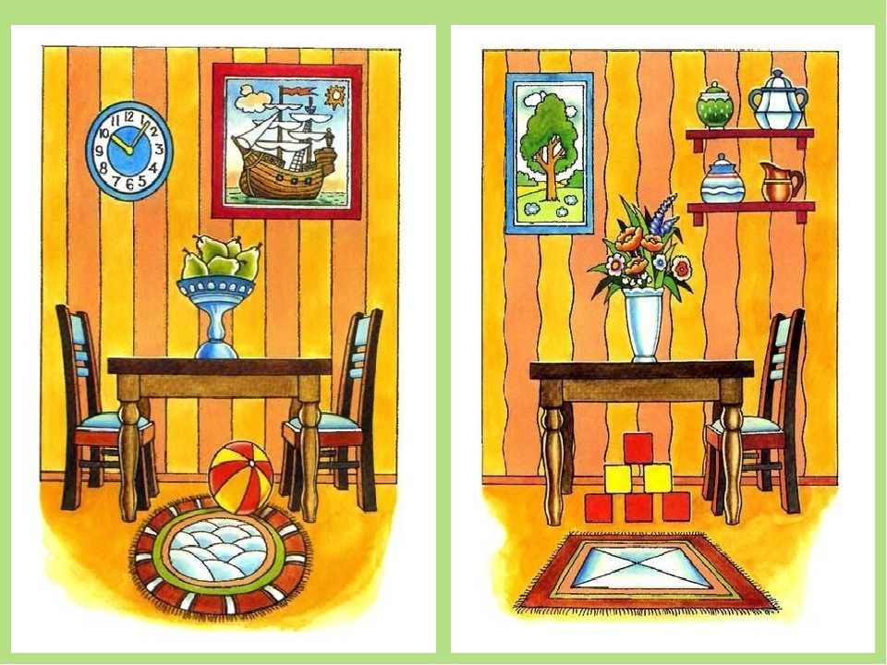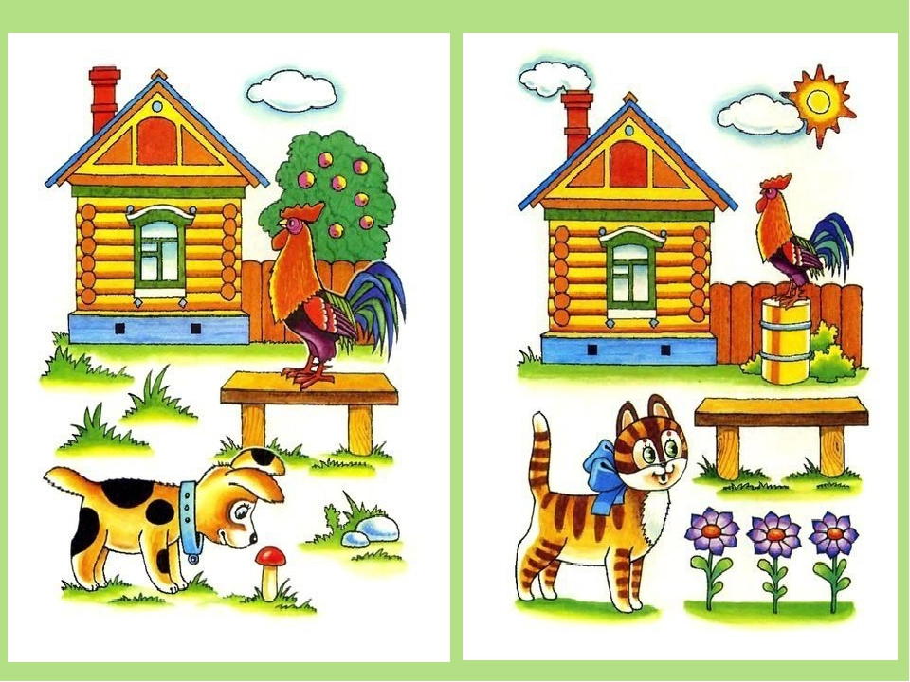
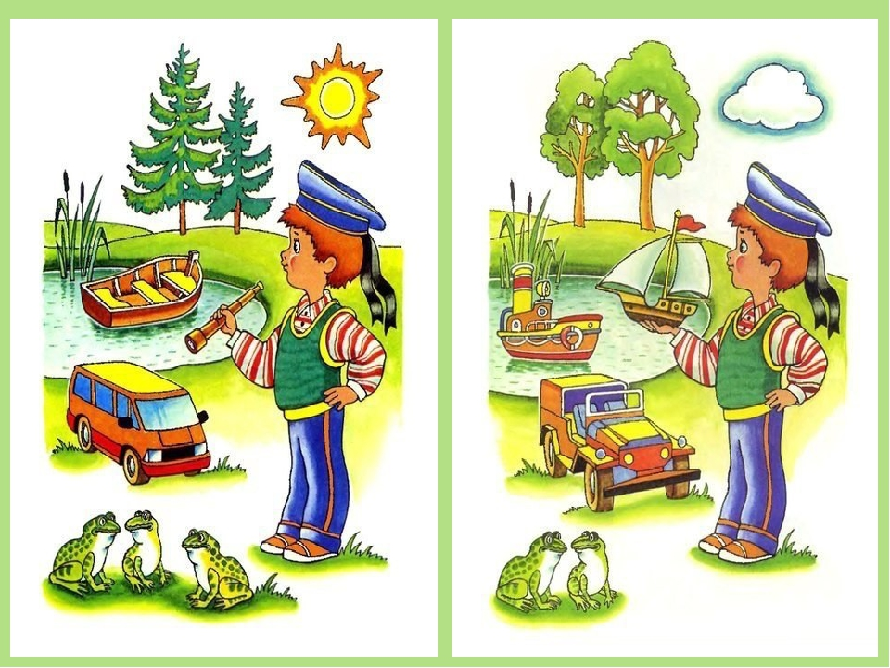
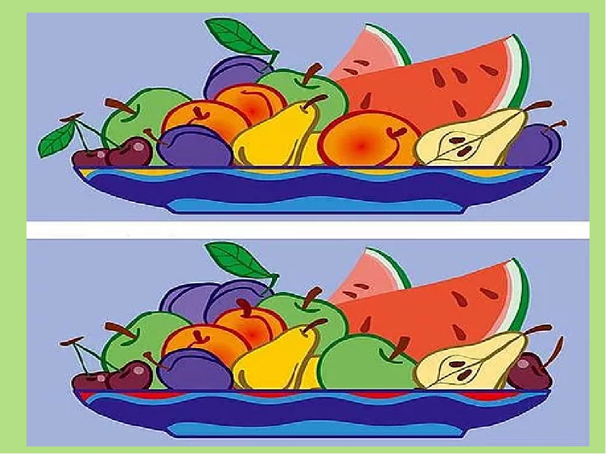

Учитель- дефектолог Чугунова Александра Владимировна
Тема занятия: «Слова, обозначающие действие предмета»
- Чистоговорки

АЧ-АЧ-АЧ - приходил к нам врач
ОЛЫ-ОЛЫ -ОЛЫ – врач делает уколы
ИНА-ИНА-ИНА- пожарная машина
АЧ-АЧ-АЧ - испеку калач
ОС-ОС-ОС- у повара поднос

- Профессии
Профессией называют такое дело, которым занимаются каждый день и которое полезно для других людей. Профессии нужно специально обучаться. В каждом таком деле есть свои правила. Давай посмотрим, кто что делает?
Попросите ребенка назвать профессию и что делает человек этой профессии:
Писатель - пишет книги.

Художник- ________________

- Слова-действия
Слова: РИСУЕТ, ПИШЕТ, УЧИТ, ГОТОВИТ, ЛЕЧИТ, СТРИЖЕТ – это слова действия. Отвечают на вопрос:
ЧТО ДЕЛАЕТ?
ЧТО ДЕЛАЮТ?
ЧТО СДЕЛАЛ?
ЧТО СДЕЛАЛА?

Игра «Найди ошибку»
Найди лишнее слово, которое не обозначает действие.
- Пишет, считает, читает, кукла. (Кукла – лишнее слово)
- Летает, плавает, дверь, ползает. (Дверь)
- Идет, стучит, горько, ест. (Горько)
- Готовит, стирает, убирает, собака (собака)

Игра «ДА- НЕТ»
Взрослый произносит словосочетание, если оно верно, ребенок отвечает «да», если ошибочно «нет» и исправляет.

- Повар учит (правильный ответ готовит)
- Учитель стрижет
- Парикмахер лечит
- Врач готовит
- Художник рисует
- Повар готовит

Учитель-логопед Ключникова Анастасия Анатольевна

Задания для обучающихся старшей школы
Тема занятия: «Развитие межполушарного взаимодействия и самоконтроля»

Для доступа к заданиям
с мобильного устройства
отсканируйте qr-код

1.Упражнение «Лезгинка»
Сложите левую руку в кулак, большой палец раскройте в сторону, кулак разверните пальцами к себе. Правой рукой прямой ладонью в горизонтальном положении прикоснитесь к мизинцу левой. После этого одновременно меняйте положение правой и левой рук в течении 6-8 смен позиций. Необходимо добиваться высокой скорости смены положений.

Образец выполнения задания
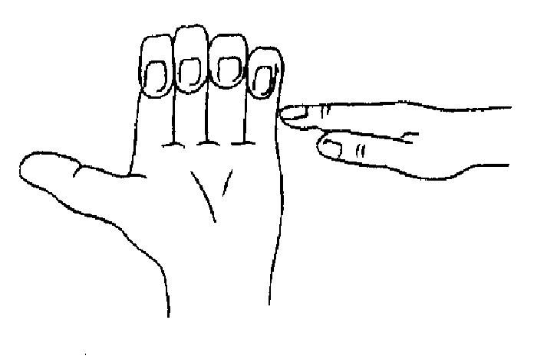

2. Упражнение «Лягушка»
Положите руки на стол. Одна рука сжата в кулак, другая лежит на плоскости стола ладошкой вниз. Одновременно и разнонаправленно меняйте положение рук. Повторить 8-10 раз.

Образец выполнения задания

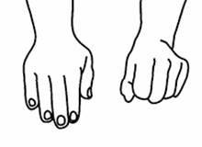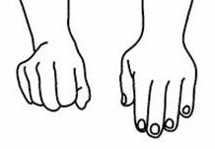

3. Упражнение «Стук»
Необходимо выполнить постукивание по столу сначала одним пальцем, затем поочередно добавляя соседние. Движения выполняются под счет “1" (указательный), "1-2" (указательный и средний), "1-2-3" (указательный, средний, безымянный), "1-2-3-4" (указательный, средний, безымянный, мизинец), "1-2-3-4-5" (указательный, средний, безымянный, мизинец, большой пальцы).Начинайте с указательного пальца правой руки. Затем перейдите к левой руке и повторите. Попробуйте выполнить упражнение одновременно двумя руками.
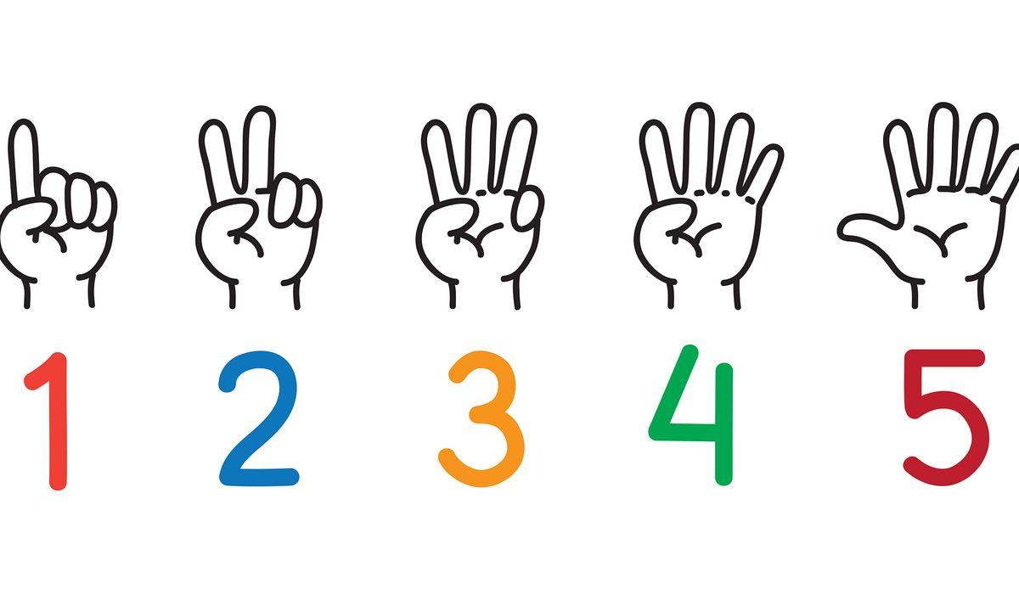
4.Упражнение «Рисование двумя руками»
Подготовьте лист бумаги формата А4 и два карандаша. Если есть необходимость, заранее прорисуйте точками крестики. Если уверены, что справитесь, приступайте к рисованию фигур без выделенного контура. Не забывайте следить за обеими руками, они работают вместе и одновременно.

Учитель-дефектолог Соломаха Любовь Владимировна

Тема занятия: «Уточнение пространственного значения предлогов: НА. В, ЗА, ПО»
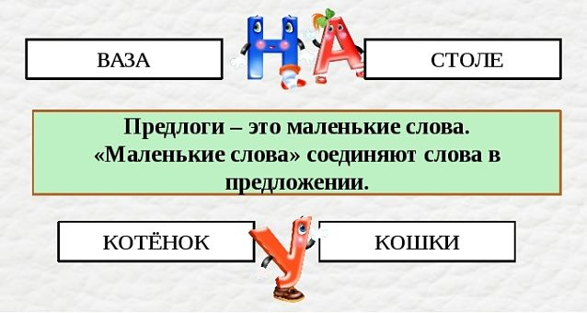
В -появляется тогда, когда предмет находится внутри;
НА – когда предмет находится сверху;
ПОД – когда предмет находится внизу;
ЗА – когда предмет находится сзади.
- Прочитай стихотворение. Назови предлоги.
В поле, в доме, на сосне,
За рекой, в лесу, во сне,
Под берёзкой и в берлоге -
Вы заметили предлоги?
- Составьте предложение, вставляя пропущенные слоги.
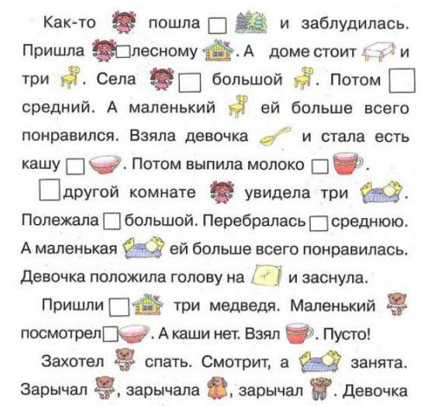
Учитель-логопед Волобуева Ольга Федоровна

